Добрый день уважаемые коллеги.
Тема моего выступления «Решение задания № 3 ЕГЭ по информатике с использованием функции ВПР»

ЕГЭ по информатике в 2025 году включает в себя 27 заданий разного уровня сложности:
Базовый уровень — 11 заданий (1–10, 19).
Повышенный уровень — 11 заданий (11–18, 20, 22, 23).
Высокий уровень — 5 заданий (21, 24–27).
На все вопросы экзаменационной работы выпускник формулирует краткий ответ, заданий с развёрнутым ответом нет.

Задание №3 из ЕГЭ по информатике 2025 года проверяет умение работать с реляционными базами данных в Excel. В этом задании требуется находить и анализировать информацию с помощью встроенных функций и формул. Оно относится к базовому уровню сложности, и на его выполнение отводится примерно 3 минуты.

База данных представлена в формате Excel и состоит из трёх таблиц:
1. Таблица «Движение товаров». Эта таблица содержит данные о поступлении товаров со склада в магазины и о продажах товаров.

2. Таблица «Товар». Эта таблица содержит данные о свойствах и характеристиках каждого товара.

3. Таблица «Магазин». Она содержит данные о местоположении магазинов.

Для решения задание № 3, можно использовать функцию ВПР, так как задание состоит из трех таблиц, которые отличаются количеством записей. Например: в таблице Движение товара 6481 строка, в таблице Товар 60 строк, а в таблице магазин всего 18 строк. Что вызывает затруднения при переносе таблиц.

Функция ВПР (или VLOOKUP) – важный инструмент электронных таблиц, который помогает находить данные в одном столбце и извлекать связанные значения из другого. Она особенно полезна при анализе баз данных, объединении таблиц и автоматизации работы с большими наборами информации.
Чтобы найти наименование товара по артикулу из ячейки D2, используйте следующую формулу:
=ВПР(D2; Товар!A:F; 3; 0)
Как работает эта формула:
- D2 – артикул товара, который нужно найти.
- Товар!A:F – диапазон таблицы «Товар», где артикулы находятся в первом столбце.
- 3 – номер столбца диапазона (C), из которого нужно вернуть значение.
- 0 – поиск выполняется только для точных совпадений.

Дана задача.
С помощью информации из этой базы данных определите общую массу (в кг) всех видов карамели, проданных магазинами Октябрьского района, за период с 3 по 15 августа включительно.

На данном примере давайте разберем пошаговое выполнение:
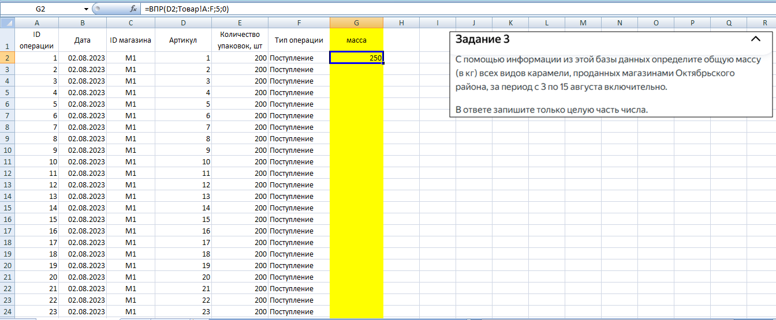

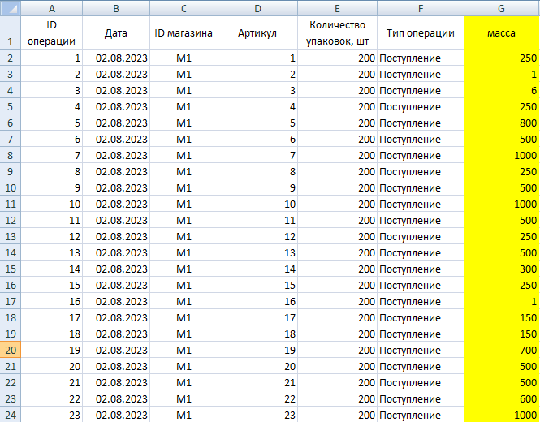
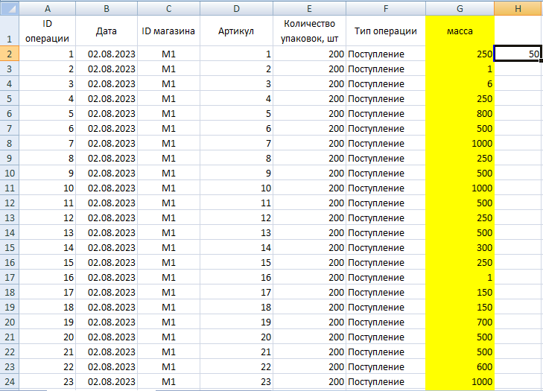

Найдем массу в кг
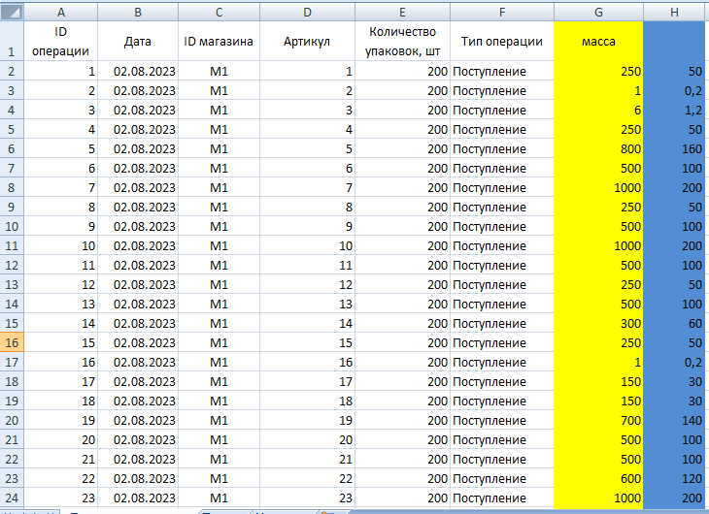
Фильтр магазин октябрьский
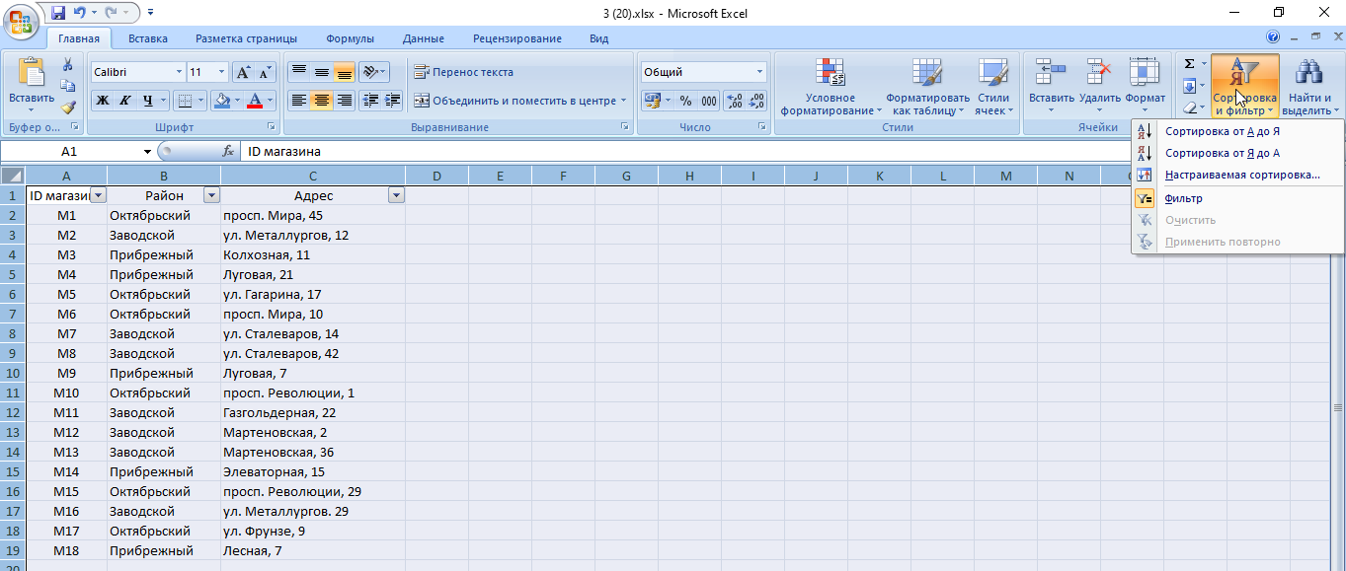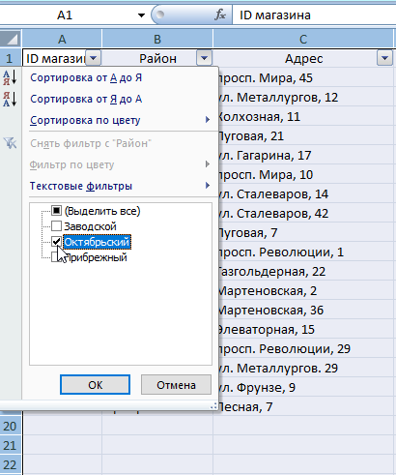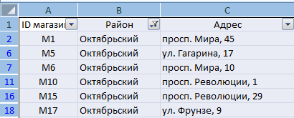
Фильтр ID магазина
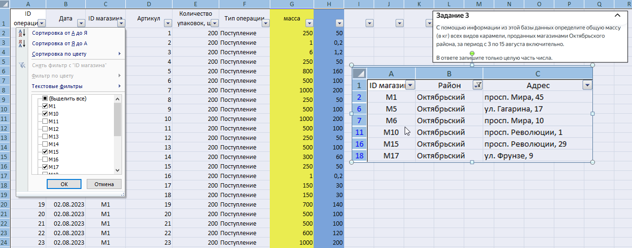

Фильтр дата
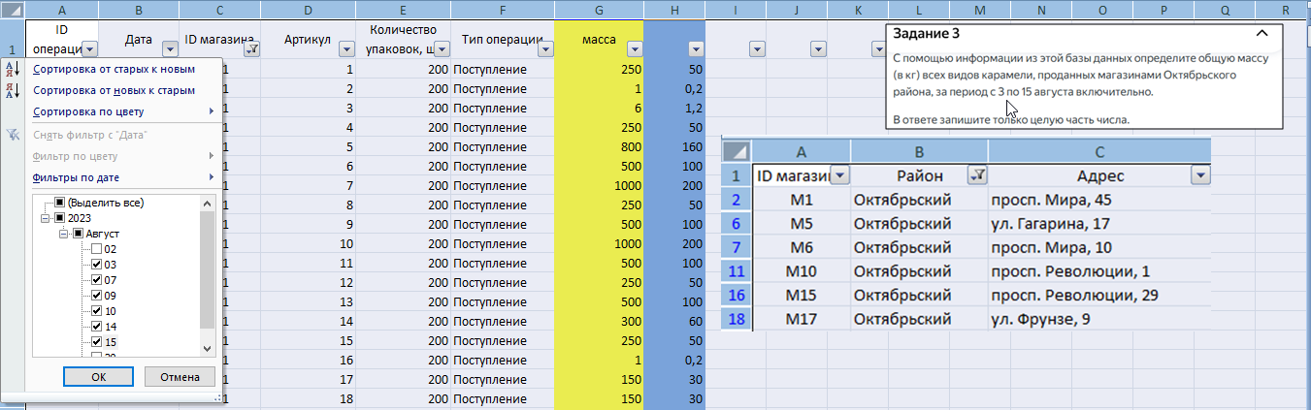
Фильтр товар карамель
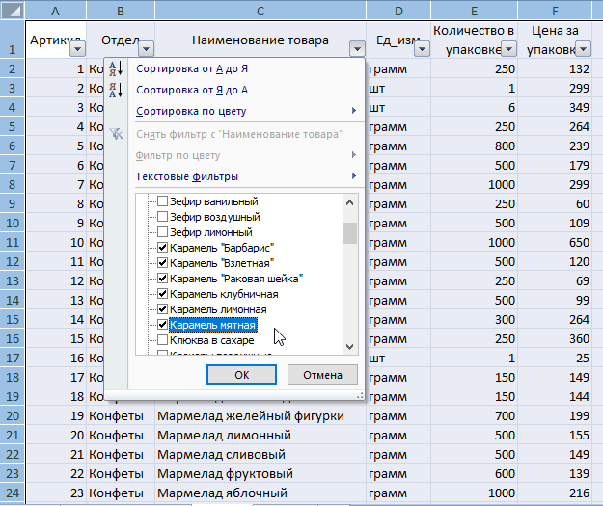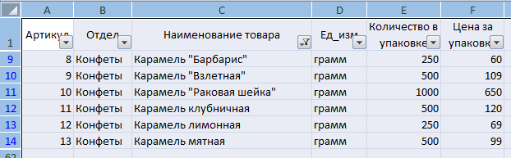
Фильтр артикул
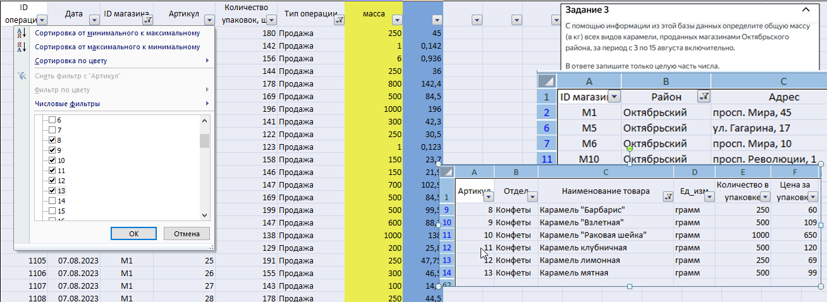
Фильтр тип операции продажа
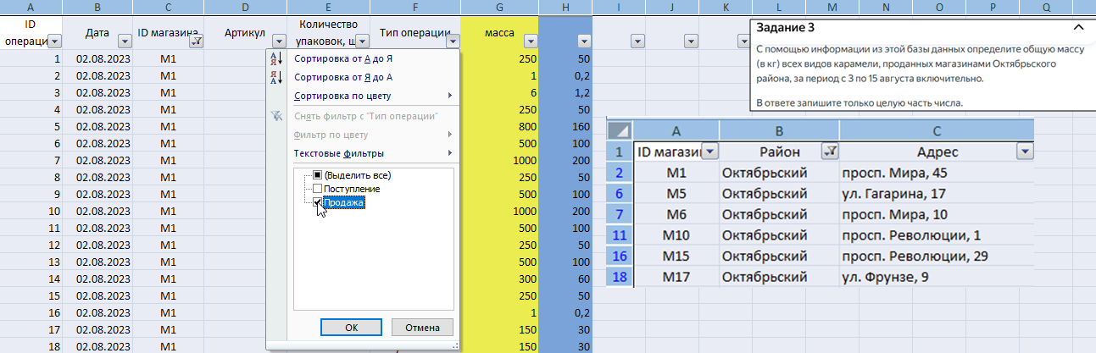
Определяем общую массу
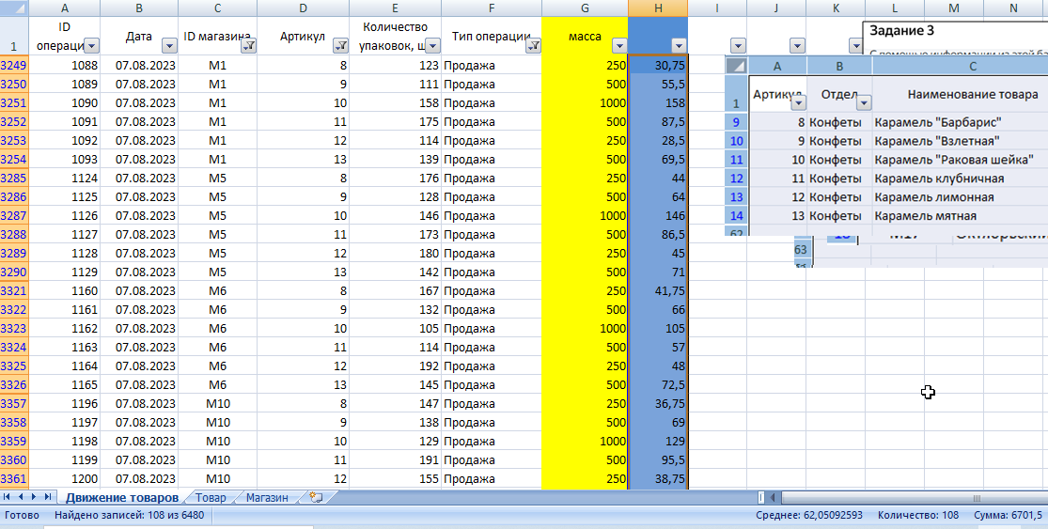
Ответ целая часть
Давайте поменяем условие задачи.
Определите, на сколько килограммов изменилась масса всех видов товара, в названии которых есть отдельное слово «карамель», имеющихся в наличии в магазинах района Октябрьский, с 3 по 15 августа. Результат округлите вниз до целого числа килограммов. В ответе запишите только число.

Убираем фильтры
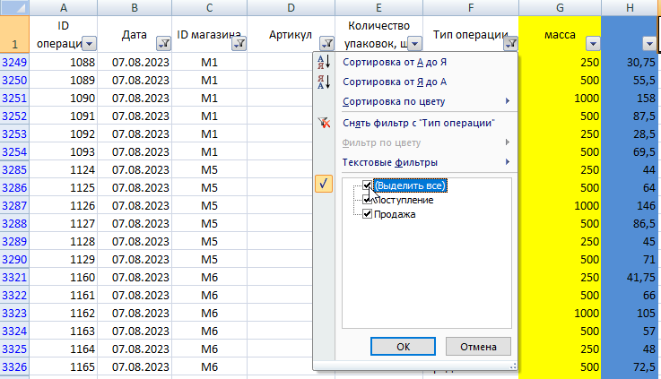
Выделяем поступление, затем выделяем столбец массы продажа
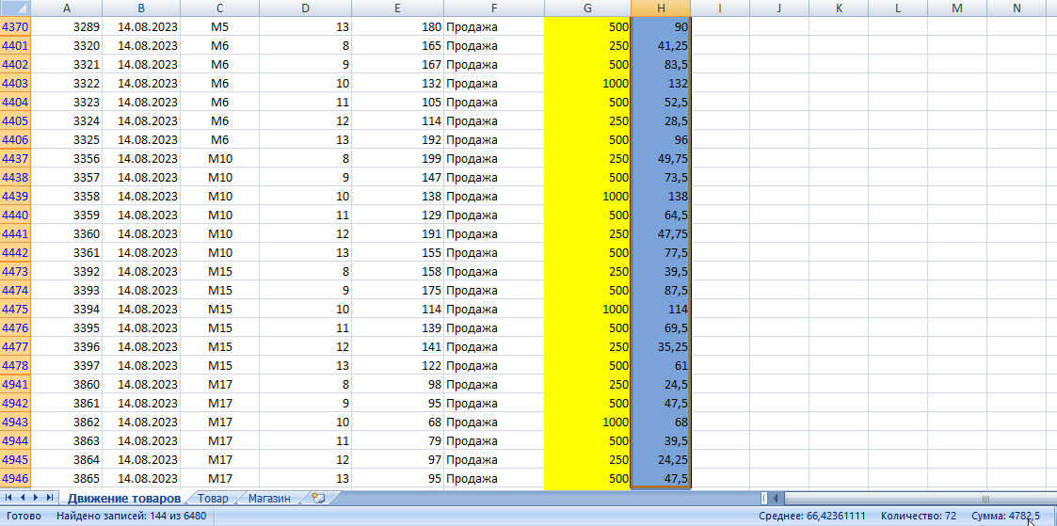
Находим разность
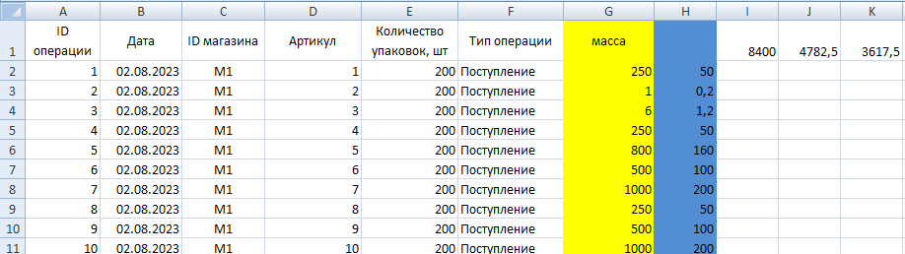
8400-4782,5=3617,5 ответ целая часть
Практическая работа на рабочем столе файл Практическая работа
Используя информацию из приведённой базы данных, определите общую массу (в кг) всех видов зефира, полученных магазинами, расположенными на проспекте Мира, за период с 5 по 19 июня включительно. В ответе запишите только число. Ответ: 2750 килограммов.

У меня все! Спасибо за внимание!

